**Manual de uso de NERC_GIL.bat**

El .bat corre 3 archivos de python uno por uno, cada uno arrojando su propio resultado.

Estos archivos son:

Pre.py

Freeling.py

Post.py

El resultado de Pre.py se encuentra en el archivo resultadoPre.flg  
El resultado de Freeling.py se encuentra en resultadoFreeling.flg  
El resultado de Post.py se encuentra en resultadoPost.flg

***resultadoPost.flg es el resultado final del proceso.***

En línea de comandos, se llama de la siguiente forma:

NERC_GIL.bat 4.txt

El 4.txt corresponde al archivo de texto que se busca analizar.

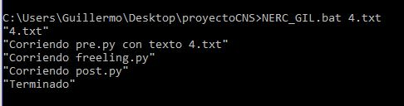

Para el correcto funcionamiento de este programa, es necesario tener un servidor de Freeling escuchando peticiones, utilizando la API de Dockers.